PAOLA ALICIA MARTINEZ AMADOR 18 DE FEBRERO DE 2016

modelar y evaluar un modelo 3D de una proteína

1) Elige una secuencia S de la superfamilia que elegiste para la tarea 3.

1dp6 proteina problema
2) Usando Hhpred selecciona al menos una estructura molde o template que puedas usar para modelar S, asegurándote que tiene menos del 90% de identidad si fuera posible.

>1d06_A Probab=99.77 E-value=2.6e-16 Score=81.65 Aligned_cols=104 Identities=58% Similarity=1.015 Sum_probs=0.0
>4gcz_A Probab=99.75 E-value=1e-16 Score=97.84 Aligned_cols=112 Identities=29% Similarity=0.442 Sum_probs=0.0
3) Construye dos modelos M1 y M2 de S y comprueba su estima de calidad con DOPE.

<< end of ENERGY.
DOPE score : -10492.800781
openf___224_> Open d1dp6a.B99990001.pdb
wrpdb___568_> Residues, atoms, selected atoms: 116 921 921
openf___224_> Open d1dp6a.ini

<< end of ENERGY.
DOPE score : -10445.292969
openf___224_> Open d1dp6a.B99990002.pdb
wrpdb___568_> Residues, atoms, selected atoms: 116 921 921

>> Summary of successfully produced models:
Filename molpdf DOPE score
-------------------------------------------------------
d1dp6a.B99990001.pdb 589.45941 -10492.80078
d1dp6a.B99990002.pdb 537.58643 -10445.29297

4) Evalúa la calidad de los modelos M obtenidos comparándolos con la
estructura conocida, que descargaste de SCOP en la tarea 3. Para ello
puedes usar MAMMOTH. En tu informe por favor indica el alineamiento
obtenido, el RMSD y al menos una imagen de su superposición para
brevemente comentar las diferencias que observas entre cada modelo y la
estructura experimental.

Input information
-------------------

==> PREDICTION:

Filename: d1dp6a.B99990001.pdb
Number of residues: 116

==> EXPERIMENT:

Filename: PDB_d1dp6a_delPASdomain.pdb
Number of residues: 116
-----------------------------
Structural Alignment Scores
-----------------------------
PSI(ini)= 99.14 NALI= 115 NORM= 116 RMS= 4.02 NSS= 102
PSI(end)= 91.38 NALI= 106 NORM= 116 RMS= 1.23
Sstr(LG)= 1998.27 NALI= 106 NORM= 116 RMS= 1.23

E-value= 0.27091024E-06
Z-score= 15.700560 -ln(E)= 15.121478

----------------------------
Final Structural Alignment
----------------------------
********** ********** ********** ********** **********
Prediction DAMIVIDGHG IIQLFSTAAE RLFGWSELEA IGQNVNILMP EPDRSRHDSY
Prediction SSSSSS---- -SSSSS--SS S--SSSS-HH HHHHHHHHH- --HHHHHHHH
|||||||||| |||||||||| |||||||||| |||||||||| ||||||||||
Experiment SSSSSS---- -SSSSS--SS S---SS--HH HHHHHHHHH- --HHHHHHHH
Experiment DAMIVIDGHG IIQLFSTAAE RLFGWSELEA IGQNVNILMP EPDRSRHDSY
********** ********** ********** ********** **********

********** ********** ********** ********** **********
Prediction ISRYRTTSDP HIIGIGRIVT GKRRDGTTFP MHLSIGEMQS GGEPYFTGFV
Prediction HHHHH---SS SSS---SSSS SS-----SSS SSSSSSSSS- ---SSSSSSS
|||||||||| |||||||||| |||||||||| |||||||||| ||||||||||
Experiment HHHHH---SS SSS---SSSS SS-----SSS SSSSSSSSS- ----HHHHHH
Experiment ISRYRTTSDP HIIGIGRIVT GKRRDGTTFP MHLSIGEMQS GGEPYFTGFV
********** ********** ********** ********** **********

# total residuos: pdb1 = 116 pdb2 = 116
# total residuos alineados = 116

# coordenadas originales = original.pdb
# superposicion optima:
# archivo PDB = align_fit.pdb
# RMSD = 4.06 Angstrom

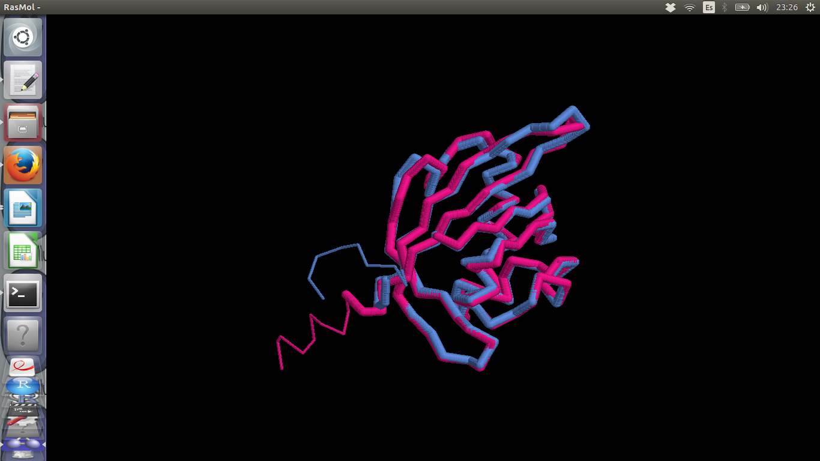

Input information
-------------------

==> PREDICTION:

Filename: d1dp6a.B99990002.pdb
Number of residues: 116

==> EXPERIMENT:

Filename: PDB_d1dp6a_delPASdomain.pdb
Number of residues: 116

-----------------------------
Structural Alignment Scores
-----------------------------

PSI(ini)= 99.14 NALI= 115 NORM= 116 RMS= 2.65 NSS= 99
PSI(end)= 92.24 NALI= 107 NORM= 116 RMS= 1.20
Sstr(LG)= 2018.06 NALI= 107 NORM= 116 RMS= 1.20

E-value= 0.22852315E-06

Z-score= 15.882290 -ln(E)= 15.291628

----------------------------
Final Structural Alignment
----------------------------

********** ********** ********** ********** **********
Prediction DAMIVIDGHG IIQLFSTAAE RLFGWSELEA IGQNVNILMP EPDRSRHDSY
Prediction SSSSSS---- -SSSSS--SS S--SSSS-HH HHHHHHHHH- --HHHHHHHH
|||||||||| |||||||||| |||||||||| |||||||||| ||||||||||
Experiment SSSSSS---- -SSSSS--SS S---SS--HH HHHHHHHHH- --HHHHHHHH
Experiment DAMIVIDGHG IIQLFSTAAE RLFGWSELEA IGQNVNILMP EPDRSRHDSY
********** ********** ********** ********** **********

********** ********** ********** ********** **********
Prediction ISRYRTTSDP HIIGIGRIVT GKRRDGTTFP MHLSIGEMQS GGEPYFTGFV
Prediction HHHHH---SS SSS---SSSS SS-----SSS SSSSSSSSS- ---SSSSSSS
|||||||||| |||||||||| |||||||||| |||||||||| |||||||||
Experiment HHHHH---SS SSS---SSSS SS-----SSS SSSSSSSSS- ----HHHHHH
Experiment ISRYRTTSDP HIIGIGRIVT GKRRDGTTFP MHLSIGEMQS GGEPYFTGFV
********** ********** ********** ********** **********

****** *
Prediction RDLTEHQQTQ ARLQE
Prediction SSSSSSS--- -----

Experiment HHHHHHHHHH HHHHH
Experiment RDLTEHQQTQ ARLQE
****** *

# total residuos: pdb1 = 116 pdb2 = 116
# total residuos alineados = 116

# coordenadas originales = original.pdb
# superposicion optima:
# archivo PDB = align_fit.pdb
# RMSD = 2.93 Angstrom

